**АДМИНИСТРАЦИЯ ГОРОДСКОГО ОКРУГА С ВНУТРИГОРОДСКИМ ДЕЛЕНИЕМ**

**«ГОРОД МАХАЧКАЛА»**

**Муниципальное бюджетное общеобразовательное учреждение «Специальная (коррекционная) общеобразовательная школа-интернат I вида»**

**__________________________________________________________________________________**

**г. Махачкала, пгт. Ленинкент Республика Дагестан, 367901, тел (8722) 51-02-42, e-mail: intgluch@yandex,ru,**

**ОГРН 1070560002017, ИНН/КПП 0560034852/057301001, ОКПО 02094666**

**__________________________________________________________________________________**

**Доклад по теме:**

**«Социальная адаптация детей с аутизмом»**

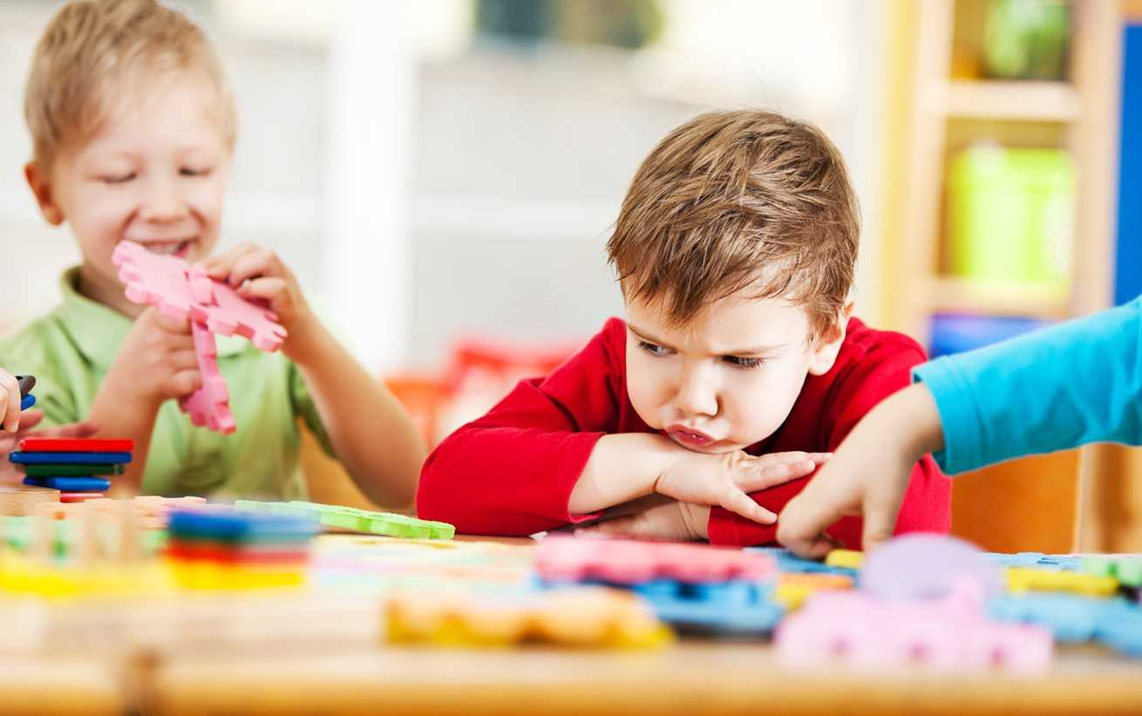

**Учитель начальных классов:**

**ИсаеваН.Ш**

**2023-2024**

**Аннотация.**

В докладе раскрываются вопросы социализации детей с расстройством аутистического спектра. Освящены основные этапы коррекционно-развивающей работы. Предлагаются психологические коррекционные методы:

- арттерапия,

- пескотерапия,

-тренинг с использованием запахов,

-музыкотерапия.

**Ключевые слова.**

РАС – расстройство аутистического спектра, трудности социальной адаптации, организация коррекционно-развивающего процесса для социализации детей с РАС, **арттерапевтические** методы, адаптированная основная образовательная программа, учебное поведение, работа с родителями, контрольный этап.

В настоящее время в отечественной психологии и педагогике особую актуальность приобретает проблема социальной адаптации детей с расстройствами аутистического спектра. За последние 10 лет количество детей с аутизмом выросло в 10 раз. Проблема их социальной адаптации стала предметом особого внимания психологической и педагогической науки.

Среди детей с ограниченными возможностями здоровья, которые имеют различные отклонения в психофизическом и социально-личностном развитии и нуждаются в специальной помощи, выделяются дети, у которых на первый план выступают расстройства в эмоционально-волевой сфере. Категория детей с расстройствами эмоционально-волевой сферы крайне неоднородна. В ряду различных нарушений расстройство аутистического спектра (РАС) занимает особое место. У таких детей наблюдаются: трудности установления контакта, переключающееся или застревающее внимание на определённых действиях или предметах, непринятие и непонимание простых словесных инструкций, мутизм, скандированная речь. Детям с расстройством аутистического спектра характерны эмоционально поведенческие расстройства (аффективные вспышки, стереотипные реакции, не эмоциональность, негативизм, вялость), низкая работоспособность, астения, повышенная утомляемость, двигательные нарушения (атрофия мышц, не координированность, нарушение темпа, точности движений), несформированность или недостаточная сформированность навыков самообслуживания.

Детский аутизм не является проблемой одного только детского возраста. Трудности коммуникации и социализации меняют форму, но не уходят с годами, и помощь, поддержка должны сопровождать человека с аутизмом всю жизнь. Нередко успешной социализации способствует особая одарённость ребёнка в какой-либо сфере: это может быть, например, «врождённая» грамотность, способность к музыке, рисованию, техническому конструированию и т.д.

При отсутствии своевременной диагностики и адекватной помощи, доброжелательной и грамотной поддержки окружающих большая часть таких детей в итоге признаются не обучаемой и не адаптируется социально.

Поэтому одной из **актуальных** проблем в жизни детей с расстройством аутистического спектра (РАС) являются трудности социальной адаптации, которые, с одной стороны, обусловлены особенностями развития умственно отсталых детей, их неумением общаться с детьми и взрослыми, с другой – нежеланием и неумением окружающих общаться с «особыми» детьми. К сожалению, с течением времени частота проявлений случаев аутизма имеет тенденцию к росту. В связи с этим особую актуальность приобретают вопросы социализации детей с РАС.

**Объект исследования**. Социализация детей с расстройством аутистического спектра в условиях специализированной группы детского сада компенсирующего вида.

**Предмет исследования.** Процесс апробирования и совершенствования социального развития детей с РАС при своевременной диагностики и коррекционно-развивающей помощи.

**Гипотеза**. Преодоление аутистических тенденций и постепенное вхождение ребёнка с расстройством аутистического спектра в социум возможно в результате своевременно начатой упорной коррекционно-развивающей работы.

В связи с этим, **целью** работы является: социальная адаптация детей с расстройством аутистического спектра путём максимального расширения их социальных связей. В соответствии с целью, нами были определены следующие задачи:

- Организовать предметно-развивающую среду

- Совершенствовать навыки поведения

- Формировать социальные правила взаимоотношений ¬ Формировать навыки самообслуживания

- Привлекать родителей к участию в коррекционно-развивающих мероприятиях.

**Организация коррекционно-развивающего процесса для социализации детей с РАС**

Коррекционная работа с воспитанниками строится с учётом основных **принципов:**

**1.** Комплексно, в тесном взаимодействии всех специалистов МБДОУ: психиатра, воспитателей, дефектолога, психолога, логопеда, музыкального и физкультурного работника, инструктора ЛФК, медицинской сестры по массажу.

**2**. С опорой на актуальный уровень развития ребёнка и зону его ближайшего развития.

**3.** С учётом возрастных и индивидуальных особенностей развития ребёнка. **4.** Интегрируя усилия ближайшего социального окружения ребёнка (обязательное включение родителей в процесс коррекции).

**5.** С учётом принципа единства диагностики и коррекции.

**6**. Учитывая принцип доступности, повторяемости и концентричности предложенного материала.

Практическая реализация проекта начинается с изучения научно методической литературы по данной теме, обследования детей, в том числе степени их социализации (выявления формы общения, характерной для каждого ребёнка: эмоционально-личностная, проявление эмоциональных реакций на окружающих, положительная реакция на сотрудничество с детьми и взрослыми), анализа традиционных форм коррекционно -развивающей работы, планирования мероприятий с детьми и родителями, обсуждение необходимого оснащения программных мероприятий, меры общественной поддержки.

С детьми работают специалисты разного профиля: учитель-дефектолог, учитель-логопед, педагог-психолог, воспитатели, младший воспитатель, музыкальный руководитель, инструктор по физкультуре, социальный педагог, психиатр, инструктор ЛФК, массажист. Все специалисты имеют профильное образование, обучение остальных сотрудников проходит в форме стажировки на рабочем месте. Важно, что с ребёнком работает не один человек, а команда специалистов. Между педагогами распределяются задания и функции. Существует и строго выполняется договорённость в отношении способов общения, характера и уровня предъявляемых к ребёнку требований. На основании совместных дискуссий составляется общий индивидуальный маршрут развития для каждого ребёнка. Подбираются учебные пособия, одни и те же материалы, изготавливаются дидактические пособия своими руками в зависимости от потребностей детей. Постоянно координируются действия, ведётся журнал наблюдения за социальным развитием ребёнка, журнал взаимодействия специалистов с воспитателями. Совместно принимаются решения по изменению обучающих процедур, корректировке и адаптации программ, подбору новых поощрений и т. п. Совместные обсуждения помогают сделать решения более продуманными и взвешенными.

**Для успешной адаптации педагогический состав должен следовать следующим рекомендациям:**

Соблюдать чёткий режим жизни ребёнка и семьи в целом.

-Поддерживать эмоционально тёплые отношения с ребёнком.

- Повсеместно использовать тактильный контакт, но не настаивать на нём в случае отказа. Не оставлять свои попытки.

- Опираться на возможности и способности ребёнка, использовать их для его развития.

- Искоренять причину страхов ребёнка, продумывать способы победы над страхом.

- Всё новое в жизнь ребёнка водить постепенно, дозировано.

- В моменты вспышек агрессии держать себя в руках.

В период адаптации одни дети не требовали присутствия родителей, не выражали беспокойства по поводу их отсутствия, демонстрировали полевое поведение, другие же переживали нарушение привычного образа жизни, как нестерпимую физическую боль, страх, агрессию, само агрессию. Помимо тяжёлых аффективных проблем у детей наблюдалось поглощённость однообразными действиями (моторными и речевыми): раскачивание, потряхивание и взмахивание руками, прыжки, повторение одних и тех же звуков, слов, фраз; пристрастие к одним и тем же предметам, одним и тем же манипуляциям с ними: трясению, постукиванию, разрыванию, верчению и т.д.

Сопротивление малейшим изменениям в обстановке, порядке жизни вызывает беспокойство, страх и агрессию. Предотвратить появление проблем поведения, связанных с реакцией на нарушение стереотипов, помогало соблюдение постоянного режима дня, что является условием успешного пребывания ребёнка с РАС в детском саду.

Нарушения социально адекватного поведения являются одним из основных признаков аутизма. В качестве основных поведенческих проблем аутичных детей традиционно рассматриваются страхи, агрессия, само агрессия, влечения, стереотипность и другие. В процессе коррекционной работы невозможно обращаться к одной из них, не затрагивая другие. Психологическая коррекция детей направлена на преодоление негативизма и установление контакта с аутичным ребёнком, преодоление у него сенсорного и эмоционального дискомфорта, тревоги, беспокойства, страхов, а также отрицательных аффективных форм поведения: влечений и агрессий.

**Для снятия аффективно-эмоционального напряжения и устранения аутистических форм поведения мы применяем арт терапевтические методы:**

- **Музыкотерапия.** Длительная музыкальная терапия ведёт к положительным изменениям в поведении аутичного ребёнка, развивает его сознательность, даёт ему средства самовыражения и творчества в переломные моменты его жизни.

**- Тренинг с использованием запахов**. Значительно уменьшить количество оральных аут стимуляций, снизить их напряжённость и подготовить органы артикуляции к произвольному произнесению звуков речи может помочь специальный тренинг, основанный на выработке у ребёнка условных рефлексов на те или иные запахи.

**- Пескотерапия**. Песок снимает стресс, снижает уровень нервно психического напряжения, поднимает настроение, способствует возникновению положительных эмоций. С помощью игр с песком у детей можно успешно развивать тактильно-кинестетическую чувствительность, мелкую моторику.

Рекомендуем родителям дельфина-терапию, иппотерапию, игры с домашними животными.

В структуре коррекционно-развивающей работы можно выделить следующие этапы: диагностический, коррекционно-развивающий, контрольный.

**Первый этап – диагностический.** Основными задачами диагностического этапа коррекционной программы являются: определение с помощью комплекса диагностических методик симптомов и причин эмоционального неблагополучия и разработка общей программы коррекции (планирование целей, задач, определение содержания, отбор методик и техник коррекционной работы, планирование форм участия других специалистов).

Сбор анамнестических данных на основе анализа документации вновь поступивших детей, бесед с родителями, педагогами, анкетирования (предварительного определения группы аутизма). Учитывая тяжесть заболевания детей, основным методом диагностики является лонгитюдное наблюдение. Полученные сведения фиксируются в итоговом протоколе наблюдения за свободным поведением ребёнка.

На основе диагностических данных составляется адаптированная основная образовательная программа. В которой отражаются основные направления коррекции и конкретные задачи по формированию умений и навыков на предстоящий период по ведущим линиям развития (социальное, физическое, познавательное т. д.); определяется программа обучения и воспитания с учётом уровня интеллектуального развития, которая рекомендуется решением ПМП-консилиума и утверждается на педсовете образовательной организации.

**Второй этап – коррекционно-развивающий.** Коррекционная работа по воспитанию и обучению аутичных детей включает проведение групповых и индивидуальных занятий по совершенствованию навыков поведения, формированию социальных правил взаимоотношений, формированию навыков самообслуживания. Коррекционно-развивающая работа проводится в соответствии с учебно-тематическим планом комплексно, в тесном взаимодействии всех специалистов.

Построение образовательной деятельности с аутичными детьми, особенно в самом начале, имеет ряд особенностей. В случае, когда нарушено эмоциональная связь ребёнка с миром, признанные эффективными приёмы обучения не действуют. Работа с аутичным ребёнком требует особого подхода. Ведь поиск контакта с таким ребёнком всегда требует времени, а если взаимодействие будет внезапно прекращено, это станет психологической травмой для ребёнка. Поведение аутичного ребёнка может выглядеть лишённым смысла, хаотичным, неадекватным.

На этапе налаживания контакта с ребёнком не нужно настаивать на проведении конкретных игр. Ребёнок сам должен предложить форму возможного взаимодействия. Поведение ребёнка во время занятия может быть разным, однако в любом случае необходимо сохранять спокойствие, не ругать, а постараться понять, чего он хочет, помочь ему выйти из состояния дискомфорта. Для подготовки аутичного ребёнка к обучению, его дальнейшему интеллектуальному развитию важно сформировать его «учебное поведение».

Для того чтобы «учебное поведение» можно было сформировать, необходимо, чтобы ребёнок предварительно научился: выполнять движения по подражанию взрослому; следовать вербальным инструкциям. Сформированное учебное поведение является важной предпосылкой дальнейшего обучения ребёнка навыкам, важным для его развития и социальной адаптации. Прежде всего, необходимо, чтобы образовательная деятельность проводилась в определённом месте, в специально отведённое время. Такая пространственно-временная «разметка» помогает формированию у ребёнка учебного стереотипа. Материалы для образовательной деятельности подбираются с учётом особых сенсорных пристрастий аутичных детей, природа которых, в нарушении избирательности восприятия. Занятие имеет чёткую временную организацию - начало и конец, который обозначается звуковым сигналом. В конце занятия все дети получают общее поощрение. Основная тяжесть повседневной работы с аутичным ребёнком ложится, конечно, на семью. Близкие ребёнка нуждаются в психологической поддержке не меньше его самого. Поэтому мы регулярно беседуем с родителями аутичного ребёнка, обсуждаем возникающие ситуации. В особенно трудные моменты помогаем конкретными советами и действиями.

Работа с родителями играет существенную роль в реализации программы, происходит истинное единение детей и взрослых. Проявляется заинтересованность родителей, повышается их активность. Снижается дискомфорт в семье, семейная тревожность.

**Третий этап – контрольный**. Включает в себя проведение повторной диагностики, обработку и анализ полученных результатов, формулировку выводов и оценку эффективности программы. Контрольный этап предполагает определение динамики развития каждого ребёнка по критериям наблюдения. Качественные показатели отражаются в личной папке ребёнка. Это конфиденциальная информация, которая является основой для составления психолого-педагогической характеристики ребёнка.

По результатам коррекционно-развивающей работы отмечается положительная динамика в психическом развитии детей; преобладает положительный эмоциональный фон, дети становятся более активными, наблюдается снижение негативных эмоционально-поведенческих проявлений – стереотипий, аффективных вспышек, внимание становится более устойчивым, характерно принятие простых инструкций, повышается самоконтроль. Успешно проходит коррекция поведения детей – преодоление негативных эмоций и страхов. В произвольной двигательной активности дети выполняют инструкции и сознательно контролируют свои движения.

Таким образом, мы видим, что при своевременной диагностики и адекватной помощи большая часть детей с синдромом РДА признаётся обучаемой и социально адаптируется. Коррекционно-развивающая работа, проводимая под руководством специалистов, возможна и необходима. В коррекционной работе с аутичными детьми всегда нужны находчивость, изобретательность, творчество в любых его проявлениях. Работа с аутичным ребёнком не должна стать непрерывным экспериментом и обязательно должна строиться на доброжелательном к нему отношении, учёте его индивидуальности, гибкости программы обучения и применении мягких, щадящих методов обучения и воспитания.

Таким образом, социальная адаптация ребёнка с РАС происходит тяжело. Специалистам, работающим с аутичным ребёнком, и родителям приходится преодолевать многочисленные трудности на пути взаимодействия ребёнка с окружающим миром (причём для каждого ребёнка это свои трудности): страх, избегание контакта, негативизм, стереотипное поведение, само агрессивное поведение.

**ЗАКЛЮЧЕНИЕ**

Главная проблема ребенка с расстройством аутистического спектра

заключается в нарушении его связи с миром, в ограниченной мобильности,

бедности контактов со сверстниками и взрослыми, в ограниченном общении

с природой, недоступности ряда культурных ценностей, а иногда и

элементарного образования. А это следствие не только субъективного

фактора, каковым является состояние здоровья ребенка, его психические

особенности, но и результат социальной политики и сложившегося

общественного сознания, которые отсутствием социальных служб и

упорядоченной системы работы с детьми с аутизмом санкционируют

невозможность полноценной социализации таких детей, их социальной

На сегодняшний день очевидно, что различные патологические агенты

могут вносить индивидуальные черты в картину детского аутизма. Он может

быть связан с нарушениями интеллектуального развития, с более или менее

грубым недоразвитием речи, с нарушениями эмоционального и социального

развития разной степени выраженности. Однако независимо от этиологии

основные моменты клинической картины и общая структура нарушений

психического развития при всех вариантах синдрома остаются общими,

достаточно характерными и требующими определенным образом

организованной коррекционной работы.

Чтобы преодолеть проблемы, возникающие в процессе адаптации детей

с аутизмом, в их подготовке к интеграции в общество в нашей стране, на наш

взгляд, требуется разработка новых технологий их обучения, воспитания и

организации всей их жизнедеятельности, с опорой на положительные

результаты мирового опыта. Причем эта задача должна решаться с учетом

всего комплекса медицинских, педагогических, экономических, социально-

психологических и других проблем, касающихся социальной защиты детей

данной категории, их обучения, воспитания, реабилитации, адаптации и

интеграции в социальную среду.

**Список литературы**

1. Аутизм у детей [текст] / Каган В.Е. - Л.: Медицина. 1981. 2. Аутизм. Клинические проявления, причины и лечение [текст]/ Ремшмидт Х. – Медицина, 2003. – 120с. 3. Аутизм: возрастные особенности и психологическая помощь [текст]/ Никольская О.С., Баенская Е.Р., Либлинг М.М., Костин И.А., Веденина М.Ю., Аршатский А.В., Аршатская О.С. – М.: Полиграф сервис, 2003. – 232с. 4. Аутизм: коррекционная работа при тяжелых и осложненных формах: пособие для учителя-дефектолога [текст]/ С.С. Морозова. - М.: Гуманитар. Изд. центр ВЛАДОС, 2007. – 176с. 5. Аутизм: От теоретического понимания к педагогическому воздействию [текст] / Питерс Т. СПб: Институт специальной педагогики и психологии, 1999. – 192с. 6. Аутичный ребенок. Пути помощи [текст] / Никольская О.С., Баенская Е.Р., Либлинг М.М. – М.: Теревинф, 2000. 7. Аутичный ребенок - проблемы в быту [текст] / Веденина М.Ю., Костин И.А., Морозова С.С., Окунева О.Н. – М., 1998. 8. Аффективная сфера человека. Взгляд сквозь призму детского аутизма [текст] / Никольская О.С. - М: Центр лечебной педагогики, 2000. – Библиогр. 9. Дети с нарушениями общения [текст]/ Лебединская К.С., Никольская О.С., Баенская Е.Р., Либлинг М.М., Ульянова Р.К., Морозова Т.И. -М:1989.

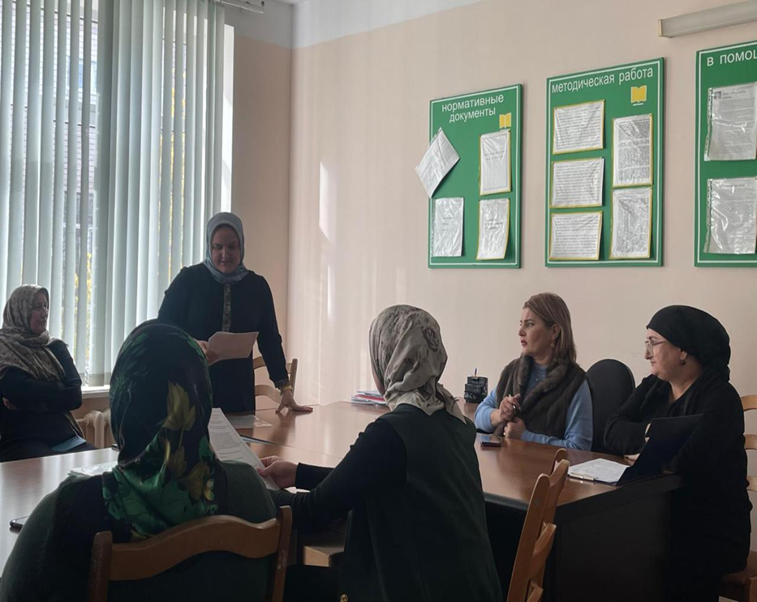

**Вторая -- Выступила с докладом учитель начальных классов на тему:** «Социальная адаптация детей с аутизмом». **Исаева Н.**

24.11.23г круглый стол